Utilizando la CLI de Git Bash

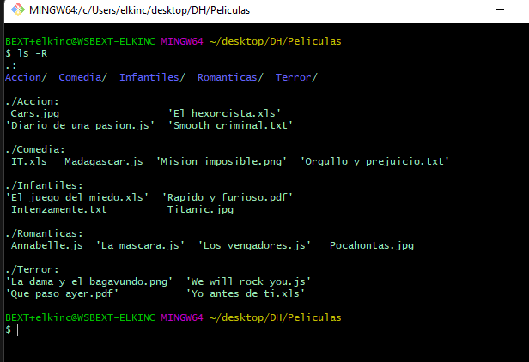

Validando el Resultado

* Comando para crear las carpetas del segundo punto:

~/desktop/DH

$ mkdir Infantiles Accion Terror Comedia Romanticas

* Comando para crear las archivos del punto tres:

~/desktop/DH/Peliculas/Infantiles

$ touch Intenzamente.txt "El juego del miedo".xls "Rapido y furioso".pdf Titanic.jpg

* Crear carpeta Prueba:

~/desktop/DH

$ mkdir Peliculas/Romanticas/Prueba

* Crear carpeta Prueba2:

~/Desktop/DH/Peliculas/Romanticas

$ mkdir /c/Users/elkinc/Desktop/DH/Peliculas/Accion/Prueba2